**中**

**原**

**工**

**学**

**院**

**专利分析报告**

目录

第一章 报告摘要 1

第二章 检索方法 2

第三章 专利检索结果与分析 3

3.1 中原工学院专利基础概况 3

3.2 专利宏观综合分析 3

3.2.1 专利年度总体趋势分析 3

3.2.2 专利申请人合作分析 5

3.2.3 专利发明人分析 16

3.2.4 技术领域分析 18

3.3 专利运营 21

3.3.1专利转让 21

3.3.2 专利许可分析 22

第四章 中原工学院专利情况总结 24

# 第一章 报告摘要

本报告检索主题为中原工学院自建校以来的整体专利情况。中原工学院，原名郑州纺织工学院。因此本报告以中原工学院、郑州纺织工学院为申请人进行专利检索，检索时间范围截止到2019年5月10日。

由检索结果可以看出，中原工学院专利申请共计2008件，2012年之前每年的专利申请量不超过100件，2013年之后每年专利申请量都有大幅度增加，尤其2018年达到了287件；专利申请国基本为本国（中国），主要发明人为张迎晨、吴红艳等；专利申请技术领域主要集中在D部（纺织、造纸）、 C部（化学、冶金）、 H部（电学）三大部。

# 第二章 检索方法

**本报告中的专利数据来源**

学校于2018年购买的数据库：壹专利专利检索系统，同时参考了国家知识产权局专利检索系统、Soopat、佰腾。壹专利数据库包括100多个国家和地区的7000万+的国外专利数据和2000万+的国内专利数据。

**检索及分析方法**

利用壹专利等数据库的专利检索功能、专利综合分析功能、申请人分析功能、发明人分析功能、地域分析功能、技术领域分析功能等，对检索结果进行包括柱状图、饼状图、图标等详实的分析。

**部分检索式如下：**

中原工学院专利量检索式：

申请人=(中原工学院 or 郑州纺织工学院) not 申请人=（中原工学院信息商务学院） and 申请日<=(2019.5.10)

**数据处理：**

申请量：对上述检索式得到的检索结果，通过统计发明申请、实用新型、外观设计的总量，确定准确的专利申请量；

授权量：通过计算发明授权、实用新型、外观设计的总量，确定准确的授权量

有效专利量：在授权量的基础上选定“有效”状态的专利

检索日期截止2019年5月27日

# 第三章 专利检索结果与分析

## 3.1 中原工学院专利基础概况

通过检索，得到如下检索结果：截至到2019年5月10日， 中原工学院的发明申请1483件，发明授权714件，实用新型447件，外观74件。通过数据处理，得到表一的专利检索结果汇总表。

**表1 专利检索结果汇总**

|  |  |  |  |  |  |
| --- | --- | --- | --- | --- | --- |
| 申请人 | 申请量 | 授权量 | 授权专利比例 | 有效专利量 | 有效专利比例 |
| 中原工学院 | 2004 | 1235 | 61.6% | 661 | 53.5% |

注：授权专利比例=授权专利量/专利申请总量；

有效专利量指截止检索日得到的已授权且仍处于维持状态的专利量；

有效专利比例=有效专利量/专利授权量

## 3.2 专利宏观综合分析

### 3.2.1 专利年度总体趋势分析

将2004件专利申请按照专利申请年份统计，得到图1趋势图。由图1可见,中原工学院从2004年开始有专利申请,到2006年专利申请达到一个高峰,2006年至2009年专利申请持续下降,2009年后申请量开始缓慢上升,直到2016年后专利申请速度开始加快。

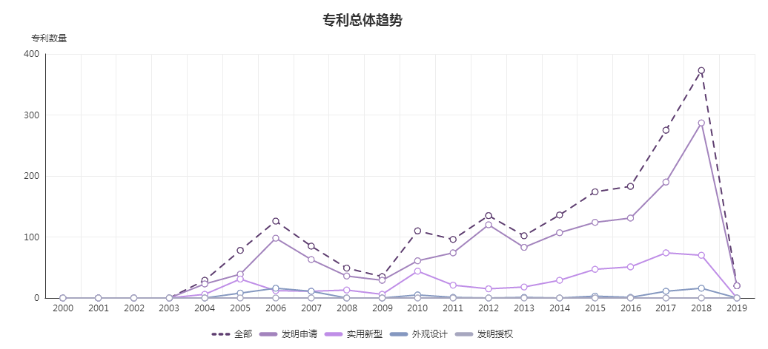

**图1 中原工学院专利申请量总体趋势分析图**

对中原工学院1235件授权专利进行公开年份统计分析，得到图2趋势图。由图2可见：中原工学院从2006年开始有授权的专利，在2009年出现了授权的一个高峰，发明专利授权量与发明专利申请量呈正相关，但时间上有所滞后；实用新型专利2016年前每年授权量变化不大，2016年后授权量显著上升。

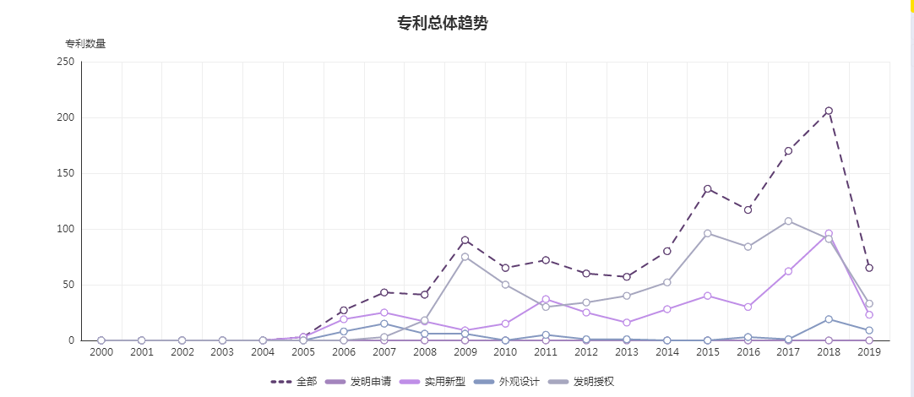

**图2 中原工学院专利授权量总体趋势分析图**

对中原工学院661件有效专利进行公开年份统计分析，得到图3趋势图。有效专利是指已经授权的专利持续维持有效的状态，因此有效专利的趋势图在时间上会更滞后于授权专利。

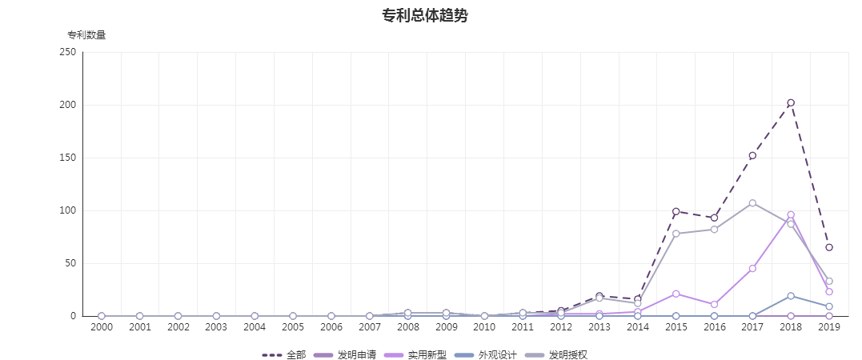

**图3 中原工学院有效专利量总体趋势分析图**

### 3.2.2 专利申请人合作分析

对中原工学院2004件专利申请的申请人合作进行统计分析,可以得到中原工学院的专利申请合作者共有38个,其中合作10次以上的的合作者一共有3家单位，分别为：济源市贝迪地能中央空调设备有限公司 (26)、东华大学 (21)、恒天重工股份有限公司 (10)、其他专利申请合作者还包括陈卫华 (9)、河南天赫伟业能源科技有限公司 (8)、郑州曼柔纺织品有限公司 (7)、郑州市工信节能检测中心 (7)、郑州金海威科技实业有限公司 (5)、 禹州市和汇超硬材料有限公司 (5)、广东溢达纺织有限公司 (4)。其中与中原工学院合作申请超过10次的有三个单位，合作次数最多的是济源市贝迪地能中央空调设备有限公司，一共26次，见表2。

**表2**

|  |  |  |  |
| --- | --- | --- | --- |
| 中原工学院 |  | 合作者 | 合作次数 |
| 1 | 济源市贝迪地能中央空调设备有限公司 | 26 |
| 2 | 东华大学 | 21 |
| 3 | 恒天重工股份有限公司 | 10 |
| 4 | 陈卫华 | 9 |
| 5 | 河南天赫伟业能源科技有限公司 | 8 |
| 6 | 郑州曼柔纺织品有限公司 | 7 |
| 7 | 郑州市工信节能检测中心 | 7 |
| 8 | 郑州金海威科技实业有限公司 | 5 |
| 9 | 禹州市和汇超硬材料有限公司 | 5 |
| 10 | 广东溢达纺织有限公司 | 4 |

分别对排名前十的合作者与中原工学院合作申请的专利授权情况进行统计分析，可以知道中原工学院分别与恒天重工股份有限公司、河南天赫伟业能源科技有限公司合作申请的专利授权率最高，达到100%，而与郑州曼柔纺织品有限公司、个人陈卫华合作申请的专利的专利授权率一次最低，大部分都处于审中。见图4和表3

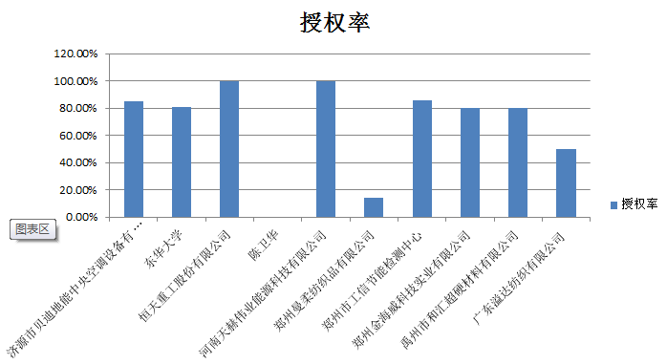

**图4 中原工学院专利申请人合作授权情况分析图**

**表3 中原工学院专利申请人合作授权情况专利列表（TOP10）**

|  |  |  |  |
| --- | --- | --- | --- |
| 合作者 | 合作申请量 | 合作授权量 | 授权率 |
| 济源市贝迪地能中央空调设备有限公司 | 26 | 22 | 84.6% |
| 东华大学 | 21 | 17 | 81% |
| 恒天重工股份有限公司 | 10 | 10 | 100% |
| 陈卫华 | 9 | 0 | 0 |
| 河南天赫伟业能源科技有限公司 | 8 | 8 | 100% |
| 郑州曼柔纺织品有限公司 | 7 | 1 | 14.3% |
| 郑州市工信节能检测中心 | 7 | 6 | 85.7% |
| 郑州金海威科技实业有限公司 | 5 | 4 | 80.0% |
| 禹州市和汇超硬材料有限公司 | 5 | 4 | 80.0% |
| 广东溢达纺织有限公司 | 4 | 2 | 50% |

表4至表13分别列出了中原工学院与济源市贝迪地能中央空调设备有限公司 (26)、东华大学 (21)、恒天重工股份有限公司 (10)、陈卫华 (9)、河南天赫伟业能源科技有限公司 (8)、郑州曼柔纺织品有限公司 (7)、郑州市工信节能检测中心 (7)、郑州金海威科技实业有限公司 (5)、 禹州市和汇超硬材料有限公司 (5)、广东溢达纺织有限公司 (4)前十位合作者共同申请的专利清单。

**表4 与济源市贝迪地能中央空调设备有限公司合作申请清单列表**

|  |  |  |  |  |  |
| --- | --- | --- | --- | --- | --- |
| 申请号 | 申请日 | 专利类型 | 专利标题 | 专利 状态 | 最新法律状态 |
| CN201020187870.1 | 2010.05.13 | 实用新型 | 一种气—气中低温双热源型复叠式高温热泵 | 失效 | 终止 |
| CN201020187840.0 | 2010.05.13 | 实用新型 | 一种液—气中低温双热源型复叠式高温热泵 | 失效 | 终止 |
| CN201010170328.X | 2010.05.13 | 发明申请 | 一种液-液中低温双热源型复叠式高温热泵 | 失效 | 撤回 |
| CN201010170441.8 | 2010.05.13 | 发明申请 | 一种液-气中低温双热源型复叠式高温热泵 | 失效 | 撤回 |
| CN201010170474.2 | 2010.05.13 | 发明申请 | 一种气-气中低温双热源型复叠式高温热泵 | 失效 | 撤回 |
| CN201010170431.4 | 2010.05.13 | 发明申请 | 一种气-液中低温双热源型复叠式高温热泵 | 有效 | 变更 |
| CN201020187837.9 | 2010.05.13 | 实用新型 | 一种液—液中低温双热源型复叠式高温热泵 | 失效 | 终止 |
| CN201020187864.6 | 2010.05.13 | 实用新型 | 一种气—液中低温双热源型复叠式高温热泵 | 失效 | 放弃 |
| CN201110207064.5 | 2011.07.23 | 发明申请 | 一种降温增效混气型电动汽车热泵空调用涡旋式压缩机 | 失效 | 撤回 |
| CN201110207059.4 | 2011.07.23 | 发明申请 | 一种水-气双侧冷却型电动汽车用动力电机冷却系统 | 有效 | 变更 |
| CN201110207061.1 | 2011.07.23 | 发明申请 | 一种气-气双侧冷却型电动汽车用动力电机冷却系统 | 有效 | 变更 |
| CN201110207057.5 | 2011.07.23 | 发明申请 | 一种水热回收型电动汽车热泵空调系统 | 有效 | 变更 |
| CN201110207058.X | 2011.07.23 | 发明申请 | 一种组合式气-水双热源热泵型电动汽车空调系统 | 有效 | 变更 |
| CN201110207060.7 | 2011.07.23 | 发明申请 | 一种气热回收型电动汽车热泵空调系统 | 有效 | 变更 |
| CN201110207062.6 | 2011.07.23 | 发明申请 | 一种复合式气-水双热源热泵型电动汽车空调系统 | 有效 | 变更 |
| CN201110207063.0 | 2011.07.23 | 发明申请 | 一种气-气双热源热泵型电动汽车空调系统 | 有效 | 变更 |
| CN201110207067.9 | 2011.07.23 | 发明申请 | 一种超低温热源热泵型电动汽车空调系统 | 有效 | 变更 |
| CN201120261928.7 | 2011.07.23 | 实用新型 | 一种气-气双侧冷却型电动汽车用动力电机冷却系统 | 失效 | 终止 |
| CN201120261917.9 | 2011.07.23 | 实用新型 | 一种水-气双侧冷却型电动汽车用动力电机冷却系统 | 失效 | 终止 |
| CN201120261923.4 | 2011.07.23 | 实用新型 | 一种气-气双热源热泵型电动汽车空调系统 | 失效 | 放弃 |
| CN201120261924.9 | 2011.07.23 | 实用新型 | 一种降温增效混气型电动汽车热泵空调用涡旋式压缩机 | 有效 | 授权 |
| CN201120261922.X | 2011.07.23 | 实用新型 | 一种超低温热源热泵型电动汽车空调系统 | 失效 | 终止 |
| CN201120261920.0 | 2011.07.23 | 实用新型 | 一种气热回收型电动汽车热泵空调系统 | 失效 | 放弃 |
| CN201120261919.8 | 2011.07.23 | 实用新型 | 一种水热回收型电动汽车热泵空调系统 | 失效 | 终止 |
| CN201120261925.3 | 2011.07.23 | 实用新型 | 一种复合式气-水双热源热泵型电动汽车空调系统 | 失效 | 放弃 |
| CN201120261918.3 | 2011.07.23 | 实用新型 | 一种组合式气-水双热源热泵型电动汽车空调系统 | 失效 | 终止 |

**表5 与东华大学合作申请清单列表**

|  |  |  |  |  |  |
| --- | --- | --- | --- | --- | --- |
| 申请号 | 申请日 | 专利类型 | 专利标题 | 专利状态 | 最新法律状态 |
| CN200810202246.1 | 2008.11.05 | 发明申请 | 金属氧化物纳米粉体大气压常温等离子体改性处理方法 | 失效 | 终止 |
| CN200810202249.5 | 2008.11.05 | 发明申请 | 二氧化硅纳米粉体表面大气压常温等离子体改性处理方法 | 失效 | 驳回 |
| CN200810202248.0 | 2008.11.05 | 发明申请 | 二氧化钛纳米粉体表面大气压常温等离子体改性处理方法 | 失效 | 驳回 |
| CN200810202250.8 | 2008.11.05 | 发明申请 | 等离子体纳米二氧化钛/聚丙烯/聚乳酸及其制备方法 | 失效 | 终止 |
| CN200810202247.6 | 2008.11.05 | 发明申请 | 一种三维织机张力控制系统 | 失效 | 终止 |
| CN200810202626.5 | 2008.11.12 | 发明申请 | 等离子体处理涂覆碳纳米管溶胶玄武岩纤维表面改性方法 | 失效 | 终止 |
| CN200810202620.8 | 2008.11.12 | 发明申请 | 等离子体处理涂覆纳米溶胶的碳纤维表面改性的方法 | 失效 | 终止 |
| CN200810202621.2 | 2008.11.12 | 发明申请 | 等离子体处理涂覆纳米二氧化硅的碳纤维表面改性的方法 | 失效 | 终止 |
| CN200810202622.7 | 2008.11.12 | 发明申请 | 等离子体处理涂覆纳米二氧化硅溶胶的Vectran纤维表面改性的方法 | 失效 | 终止 |
| CN200810203171.9 | 2008.11.21 | 发明申请 | 蒙脱土/聚丙烯/聚乳酸复合纤维材料及其制备方法 | 失效 | 终止 |
| CN200810203172.3 | 2008.11.21 | 发明申请 | 纳米氧化锌/聚丙烯/聚乳酸复合纤维材料及其制备方法 | 失效 | 终止 |
| CN200810203173.8 | 2008.11.21 | 发明申请 | 碳纳米管/聚丙烯/聚乳酸复合纤维材料及其制备方法 | 失效 | 终止 |
| CN200810204059.7 | 2008.12.04 | 发明申请 | 碳纳米管表面大气压、常温等离子体改性的处理方法 | 失效 | 终止 |
| CN200810204057.8 | 2008.12.04 | 发明申请 | 纳米蒙脱土表面大气压、常温等离子体改性处理方法 | 失效 | 驳回 |
| CN200810204058.2 | 2008.12.04 | 发明申请 | 纳米氧化锌表面大气压、常温等离子体改性处理方法 | 失效 | 终止 |
| CN200810207409.5 | 2008.12.19 | 发明申请 | 等离子体处理纳米溶胶超高分子量聚乙烯纤维改性的方法 | 失效 | 终止 |
| CN200810207410.8 | 2008.12.19 | 发明申请 | 等离子体处理纳米溶胶Vectran纤维改性的方法 | 失效 | 终止 |
| CN200810207411.2 | 2008.12.19 | 发明申请 | 等离子体处理超高分子量聚乙烯纤维改性的方法 | 失效 | 终止 |
| CN200810207408.0 | 2008.12.19 | 发明申请 | 等离子体处理纳米溶胶凯夫拉纤维改性的方法 | 失效 | 终止 |
| CN201010591419.0 | 2010.12.16 | 发明申请 | 一种多功能亲水导电防辐射涤纶面料的制备方法 | 失效 | 驳回 |
| CN201020674089.7 | 2010.12.21 | 实用新型 | 一种气流法可控微波制备膨胀石墨的装置 | 失效 | 终止 |

**表6 与恒天重工股份有限公司合作申请清单列表**

|  |  |  |  |  |  |
| --- | --- | --- | --- | --- | --- |
| 申请号 | 申请日 | 专利类型 | 专利标题 | 专利状态 | 最新法律状态 |
| CN201510220052.4 | 2015.05.04 | 发明申请 | 一种适用于化纤设备的水浴牵伸槽装置 | 有效 | 授权 |
| CN201510217857.3 | 2015.05.04 | 发明申请 | 一种适用于化纤设备的叠丝装置 | 有效 | 授权 |
| CN201510220112.2 | 2015.05.04 | 发明申请 | 适用于涤纶短纤维后处理设备牵伸机的橡胶压辊装置 | 有效 | 授权 |
| CN201520279333.2 | 2015.05.04 | 实用新型 | 适用于涤纶短纤维后处理设备牵伸机的橡胶压辊装置 | 失效 | 放弃 |
| CN201520279230.6 | 2015.05.04 | 实用新型 | 一种传动件的轴向定位装置 | 有效 | 授权 |
| CN201520279226.X | 2015.05.04 | 实用新型 | 涤纶短纤维联合机中蒸汽预热箱箱盖开启及防落装置 | 有效 | 授权 |
| CN201520279107.4 | 2015.05.04 | 实用新型 | 一种适用于化学短纤维后处理联合机的浸浴槽装置 | 有效 | 授权 |
| CN201520279156.8 | 2015.05.04 | 实用新型 | 一种适用于化纤设备的水浴牵伸槽装置 | 有效 | 授权 |
| CN201520276635.4 | 2015.05.04 | 实用新型 | 一种适用于化纤设备的叠丝装置 | 有效 | 授权 |
| CN201521114759.9 | 2015.12.30 | 实用新型 | 一种适用于烘干机纤维密封的双密封装置 | 有效 | 授权 |

**表7 与陈卫华合作申请清单列表**

|  |  |  |  |  |  |
| --- | --- | --- | --- | --- | --- |
| 申请号 | 申请日 | 专利类型 | 专利标题 | 专利状态 | 最新法律状态 |
| CN201611192031.7 | 2016.12.21 | 发明申请 | 一种新型芹菜盐及其制备方法 | 审查中 | 变更 |
| CN201611193034.2 | 2016.12.21 | 发明申请 | 一种新型大蒜营养盐及其制备方法 | 审查中 | 变更 |
| CN201611193930.9 | 2016.12.21 | 发明申请 | 一种新型姜黄盐及其制备方法 | 审查中 | 变更 |
| CN201710458144.5 | 2017.06.16 | 发明申请 | 一种基于吸脱功能双机制强效去除农药残留的果蔬洗涤盐 | 审查中 | 变更 |
| CN201710458156.8 | 2017.06.16 | 发明申请 | 一种绿色全天然复合植物型高效果蔬洗涤盐 | 审查中 | 变更 |
| CN201710461518.9 | 2017.06.16 | 发明申请 | 一种特效去除重金属的全天然绿色果蔬洗涤盐 | 审查中 | 变更 |
| CN201710499722.X | 2017.06.27 | 发明申请 | 一种绿色全天然益智健康型食用盐及其制备方法 | 审查中 | 实审 |
| CN201710500154.0 | 2017.06.27 | 发明申请 | 一种绿色全天然功能型孕宝盐及其制备方法 | 审查中 | 变更 |
| CN201710500155.5 | 2017.06.27 | 发明申请 | 一种绿色全天然富维综合营养型孕宝盐及其制备方法 | 审查中 | 变更 |

**表8 与河南天赫伟业能源科技有限公司合作申请清单列表**

|  |  |  |  |  |  |
| --- | --- | --- | --- | --- | --- |
| 申请号 | 申请日 | 专利类型 | 专利标题 | 专利状态 | 最新法律状态 |
| CN201510383658.X | 2015.07.03 | 发明申请 | 一种太阳能辅助智能型高温热泵烘干系统 | 有效 | 变更 |
| CN201510383617.0 | 2015.07.03 | 发明申请 | 一种带湿热回收的智能型高温热泵烘干系统 | 有效 | 变更 |
| CN201510383802.X | 2015.07.03 | 发明申请 | 一种具有智能调节功能的高温热泵烘干系统 | 有效 | 变更 |
| CN201520471255.6 | 2015.07.03 | 实用新型 | 一种太阳能辅助智能型高温热泵烘干系统 | 失效 | 放弃 |
| CN201520470813.7 | 2015.07.03 | 实用新型 | 一种具有智能调节功能的高温热泵烘干系统 | 失效 | 放弃 |
| CN201520471091.7 | 2015.07.03 | 实用新型 | 一种带湿热回收的智能型高温热泵烘干系统 | 有效 | 授权 |
| CN201620860776.5 | 2016.08.10 | 实用新型 | 一种带显热回收的智能型热泵烟草烘干系统 | 有效 | 授权 |
| CN201620860756.8 | 2016.08.10 | 实用新型 | 一种太阳能辅助智能型热泵烟草烘干系统 | 有效 | 授权 |

**表9 郑州曼柔纺织品有限公司合作申请清单列表**

|  |  |  |  |  |  |
| --- | --- | --- | --- | --- | --- |
| 申请号 | 申请日 | 专利类型 | 专利标题 | 专利状态 | 最新法律状态 |
| CN201711268035.3 | 2017.12.05 | 发明申请 | 一种天然色素有色纤维的制备方法 | 审中 | 实审 |
| CN201711268123.3 | 2017.12.05 | 发明申请 | 一种水溶性天然色素微胶囊的制备方法及其应用 | 审中 | 实审 |
| CN201711270082.1 | 2017.12.05 | 发明申请 | 一种油溶性天然色素微胶囊的制备方法及其应用 | 审中 | 实审 |
| CN201711433596.4 | 2017.12.26 | 发明申请 | 超临界CO<sub>2</sub>流体天然纺织染料组合物及染色系统和方法 | 审中 | 实审 |
| CN201711433538.1 | 2017.12.26 | 发明申请 | 纺织品用超临界CO<sub>2</sub>流体染料组合物及染色系统和方法 | 审中 | 实审 |
| CN201810651678.4 | 2018.06.22 | 发明申请 | 一种亚临界流体无水染色方法及设备 | 审中 | 实审 |
| CN201820969568.8 | 2018.06.22 | 实用新型 | 一种亚临界流体无水染色设备 | 有效 | 授权 |

**表10 郑州市工信节能检测中心 合作申请清单列表**

|  |  |  |  |  |  |
| --- | --- | --- | --- | --- | --- |
| 申请号 | 申请日 | 专利类型 | 专利标题 | 专利状态 | 最新法律状态 |
| CN201621221692.3 | 2016.11.14 | 实用新型 | 一种太阳能汽车空调辅助换热设备 | 有效 | 授权 |
| CN201621222043.5 | 2016.11.14 | 实用新型 | 一种汽车低温启动运行装置 | 有效 | 授权 |
| CN201621221475.4 | 2016.11.14 | 实用新型 | 一种果蔬大棚用太阳能冷藏箱 | 有效 | 授权 |
| CN201621221450.4 | 2016.11.14 | 实用新型 | 一种制冷保鲜扎啤桶 | 有效 | 授权 |
| CN201621221725.4 | 2016.11.14 | 实用新型 | 一种节能环保型公共场合茶水供应设备 | 有效 | 授权 |
| CN201710181159.1 | 2017.03.24 | 发明申请 | 一种回转窑水泥熟料生产线余热回收利用系统 | 审查中 | 实审 |
| CN201720292899.8 | 2017.03.24 | 实用新型 | 一种回转窑水泥熟料生产线余热回收利用系统 | 有效 | 授权 |

**表11 郑州金海威科技实业有限公司 合作申请清单列表**

|  |  |  |  |  |  |
| --- | --- | --- | --- | --- | --- |
| 申请号 | 申请日 | 专利类型 | 专利标题 | 专利状态 | 最新法律状态 |
| CN201810427824.5 | 2018.05.07 | 发明申请 | 金刚石刀头自动热压烧结系统及方法 | 审查中 | 公开 |
| CN201820671255.4 | 2018.05.07 | 实用新型 | 金刚石刀头自动热压烧结系统 | 有效 | 授权 |
| CN201820670496.7 | 2018.05.07 | 实用新型 | 模框抓取装置及模框抓取机械手 | 有效 | 授权 |
| CN201820671254.X | 2018.05.07 | 实用新型 | 模框冷却装置及热压烧结机 | 有效 | 授权 |
| CN201820670498.6 | 2018.05.07 | 实用新型 | 测温热电偶自动送进装置及热压烧结机 | 有效 | 授权 |

**表12 禹州市和汇超硬材料有限公司 合作申请清单列表**

|  |  |  |  |  |  |
| --- | --- | --- | --- | --- | --- |
| 申请号 | 申请日 | 专利类型 | 专利标题 | 专利状态 | 最新法律状态 |
| CN201310418133.6 | 2013.09.13 | 发明申请 | 一种高品级自锐性多晶金刚石的合成工艺技术 | 失效 | 终止 |
| CN201310544306.9 | 2013.11.06 | 发明申请 | 一种具有表面包覆结构的立方氮化硼聚晶复合材料及其制备方法 | 失效 | 终止 |
| CN201310544199.X | 2013.11.06 | 发明申请 | 一种氧化锆纤维增韧立方氮化硼聚晶复合材料及其制备方法 | 失效 | 驳回 |
| CN201410065817.7 | 2014.02.26 | 发明申请 | 一种钎焊单层金刚石砂轮的制作方法 | 失效 | 终止 |
| CN201410065850.X | 2014.02.26 | 发明申请 | 一种金刚石磨料及其在制作或修复挖掘机斗齿中的应用 | 失效 | 终止 |

**表13 广东溢达纺织有限公司合作申请清单列表**

|  |  |  |  |  |  |
| --- | --- | --- | --- | --- | --- |
| 申请号 | 申请日 | 专利类型 | 专利标题 | 专利状态 | 最新法律状态 |
| CN201610298655.0 | 2016.05.06 | 发明申请 | 多组分多色彩粗纱纺制装置 | 有效 | 授权 |
| CN201610298653.1 | 2016.05.06 | 发明申请 | 集束器、粗纱仿赛络的纺制装置和纺制方法 | 有效 | 授权 |
| CN201620408285.7 | 2016.05.06 | 实用新型 | 多组分多色彩粗纱纺制装置 | 失效 | 放弃 |
| CN201620406809.9 | 2016.05.06 | 实用新型 | 集束器和粗纱仿赛络的纺制装置 | 失效 | 放弃 |

### 3.2.3 专利发明人分析

通过对中原工学院2004件专利申请的发明人进行分析，得到图5排名表。其中排名前十的发明人分别为：张迎晨269 吴红艳251 李玉魁207 崔世忠94 周光辉91 张夏楠87 刘寅75 赵博70 张一风63 何建新61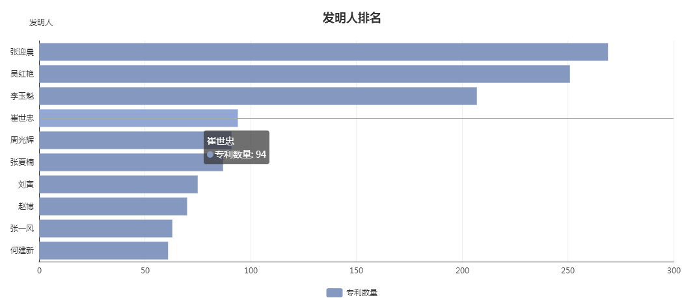

**图5 中原工学院专利申请前十发明人排名**

**表14 中原工学院专前十专利发明人专利情况列表**

|  |  |  |  |  |
| --- | --- | --- | --- | --- |
| 序号 | 姓名 | 申请量 | 授权量 | 主要学科领域 |
| 1 | 张迎晨 | 269 | 172 | D06 D01 D02 |
| 2 | 吴红艳 | 251 | 161 | D06 D01 |
| 3 | 李玉魁 | 207 | 164 | H01 |
| 4 | 崔世忠 | 94 | 39 | D01 |
| 5 | 周光辉 | 91 | 64 | F25 |
| 6 | 张夏楠 | 87 | 43 | D04 D01 A41 |
| 7 | 刘寅 | 75 | 54 | F25 |
| 8 | 赵博 | 70 | 9 | D02 |
| 9 | 张一风 | 63 | 38 | D01 |
| 10 | 何建新 | 61 | 20 | D01 |

注：A41服装

D01天然或人造的线或纤维；纺纱或纺丝

D02纱线；纱线或绳索的机械整理；整经或络经

D04编织；花边制作；针织；饰带；非织造布

D06织物等的处理；洗涤；其他类不包括的柔性材料

F25制冷或冷却；加热和制冷的联合系统；热泵系统；冰的制造或储存；气体的液化或固化

H01基本电气元件

张迎晨申请专利269件，其中发明授权140件，实用新型32件，有效专利量220件，授权比率为72.6%。通过对发明人张迎晨专利申请进行年份统计分析，得到图6趋势图。通过图6可以知道，发明人张迎晨的专利申请最早出现在2008年，但该年份有19件专利申请；在2012年出现专利申请的峰值，发明申请66件，实用新型申请2件，此后几年每年专利申请量的波动比较大，2016年没有一件申请。

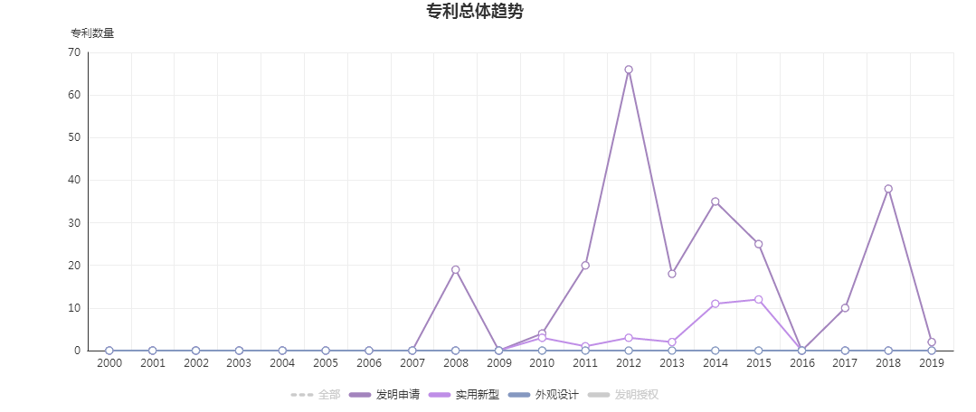

**图6 中原工学院专利发明人张迎晨专利申请年度趋势图**

### 3.2.4 技术领域分析

将中原工学院2004件专利申请按照IPC分类统计分析生成图8和表15，通过图8可以知道，中原工学院的研发侧重两个领域：基本电气元件（H01）、天然或人造的线或纤维；纺纱或纺丝（D01）。但是其他领域也都有研发投入，所以由图8可以看出，优势领域并未领先多少。

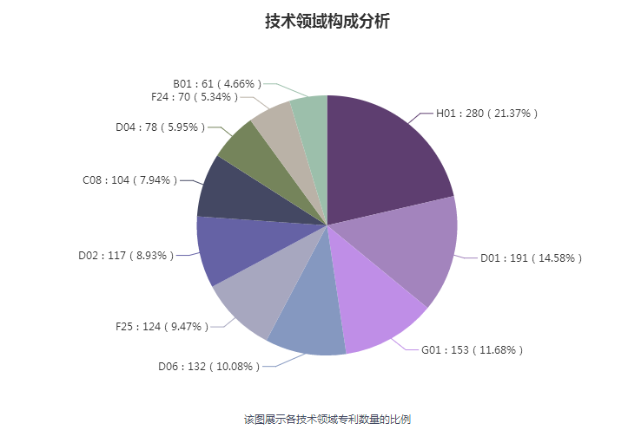

**表15 中原工学院专利申请IPC专利情况列表**

|  |  |  |
| --- | --- | --- |
| IPC大类 | 专利数量 | 专利占比 |
| H01 | 280 | 21.37% |
| D01 | 191 | 14.58% |
| G01 | 153 | 11.68% |
| D06 | 132 | 10.08% |
| F25 | 124 | 9.47% |
| D02 | 117 | 8.93% |
| C08 | 104 | 7.94% |
| D04 | 78 | 5.95% |
| F24 | 70 | 5.34% |
| B01 | 61 | 4.66% |

通过图9可以看到，中原工学院专利申请热门领域“基本电气元件（H01）”的专利发明人为李玉魁。

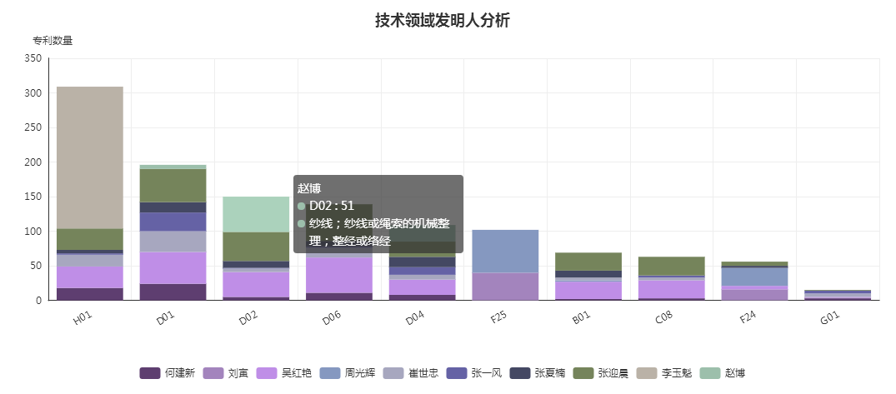

**图9 中原工学院技术领域发明人IPC分类（大类）**

发明是指对产品、方法或其改进所提出的新的技术方案，分为产品发明（如机器、仪器、设备和用具等）和方法发明（制造方法）两大类。发明专利审批流程分为：受理、初审、公布、实质审查、授权五个流程。发明专利审查严格，因此发明专利的总体授权率相对较低，专利价值较高，高校的发明授权情况更能代表一个学校的科研创新能力。

中原工学院截止2019年5月10日，共有发明授权专利714件，其中有效发明专利429件。通过对这429件有效发明专利按IPC统计分析得到图10，通过图10我们可以看到中原工学院的有效发明专利主要集中在天然或人造的线或纤维;纺纱或纺丝（D01）领域。

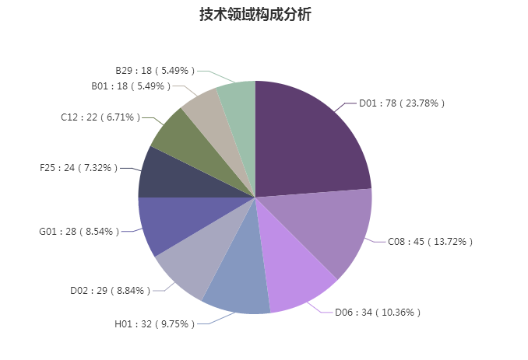

**图10 中原工学院发明授权有效专利技术领域IPC分类（大类）**

## 3.3 专利运营

### 3.3.1专利转让

中原工学院1235件授权专利中，有27件专利发生转让，全部为发明专利的转让，向南京意西欧环境科技有限公司转让的次数最多。其中公开号为CN102041573B的专利发生两次转让，有中原工学院转让给张玉峰，再有张玉峰转让给郑州采孚纺织有限公司。详情见表16。

**表16 中原工学院专利转让清单列表**

|  |  |  |  |
| --- | --- | --- | --- |
| 公开号 | 专利标题 | 主分类号 | 受让人 |
| CN103965514B | 一种聚苯胺/二醋酸纤维素复合导电塑料的制备方法 | C08L1/12 | 东莞市塑高塑化科技有限公司 |
| CN103970154B | 电磁屏蔽织物屏蔽效能测试时精确控制织物厚度的装置 | G05D5/02 | 广东朗固实业有限公司 |
| CN100385063C | 具有持久抗菌芳香效果的纺织品纳米后整理试剂及其制作工艺 | D06M23/12 | 广东鹏运实业有限公司 |
| CN102535061B | 单人操作的服装纳米喷雾后处理装置及喷雾后处理工艺 | D06B1/02 | 广东鹏运实业有限公司 |
| CN100410440C | 喷雾熨烫法服装后处理装置及处理工艺 | D06B1/02 | 广东鹏运实业有限公司 |
| CN102535060B | 斜杆式服装纳米喷雾后处理装置及喷雾后处理工艺 | D06B1/02 | 广东鹏运实业有限公司 |
| CN104808594B | 质检信息反馈系统 | G05B19/418 | 杭州杭丝时装集团有限公司 |
| CN1935042B | 一种红枣自动去核机 | A23N4/08 | 好想你健康食品股份有限公司 |
| CN101230171B | 高电性耐高温耐磨环保塑料绝缘材料 | C08L27/06 | 河南久通电缆有限公司 |
| CN101250307B | 耐低温柔软环保塑料护套材料及其制备方法 | C08L27/06 | 河南省银丰塑料有限公司 |
| CN103506095B | 一种罗布麻纤维/膨胀石墨复合纤维吸附材料的制备方法B01J20/30 | B01J20/30 | 南京意西欧环境科技有限公司 |
| CN102330358B | 一种竹纤维复合材料的生产方法 | D06N3/00 | 南京意西欧环境科技有限公司 |
| CN103506081B | 一种苎麻纤维/膨胀石墨复合纤维吸附材料的制备方法 | B01J20/24 | 南京意西欧环境科技有限公司 |
| CN104110739B | 三维雪尼尔夹芯织物集成的空气净化装修单元 | F24F1/00 | 南京意西欧环境科技有限公司 |
| CN102517663B | 应用超临界流体熔喷纺丝制备微孔纤维的方法 | D01D5/247 | 南京意西欧环境科技有限公司 |
| CN103184568B | 微孔离子液体/凝胶聚合物电解质纤维的制备方法 | D01F1/10 | 南京意西欧环境科技有限公司 |
| CN104790194B | 一种白坯帘子布经纱疵点检测装置及检测方法 | D06H3/08 | 神马实业股份有限公司 |
| CN100455718C | 纺织品整理试剂及其制备工艺以及对纺织品进行整理的方法 | D06M11/46 | 许昌恒源发制品有限公司 |
| CN102114617B | 一种Ti3SiC2基陶瓷结合剂金刚石磨削工具及制备方法 | B24D3/14 | 禹州市和汇超硬材料有限公司 |
| CN102059423B | 一种具有自润滑功能金刚石工具的制作方法 | B23K1/008 | 禹州市和汇超硬材料有限公司 |
| CN102114616B | 一种Ti3AlC2基陶瓷结合剂立方氮化硼磨削工具及制作方法 | B24D3/14 | 禹州市和汇超硬材料有限公司 |
| CN102031611B | 再生纤维素纤维与棉混纺色纺纱的生产方法 | D02G3/04 | 张玉峰 |
| CN102121149B | 再生纤维素纤维与毛混纺色纺纱的生产方法 | D02G3/04 | 张玉峰 |
| CN100375216C | 底栅结构的三极场发射显示器及其制作工艺 | H01J31/12 | 郑州佛光发电设备有限公司 |
| CN102443882B | 应用超临界流体熔喷纺丝制备微孔LiFePO4类纤维的方法 | D01F9/08 | 郑州轻工业学院 |
| CN102162775B | 水煤浆气化炉取样装置 | G01N1/22 | 中国大唐集团科学技术研究院有限公司 |
| CN102041573B | 有色再生纤维素纤维的生产方法 | D01F2/08 | 中原工学院转给张玉峰；张玉峰再次转让给郑州采孚纺织有限公司 |

### 3.3.2 专利许可分析

中原工学院1235件授权专利中，有8件专利发生许可， 其中发明专利发生许可7件，实用新型发生许可1件，全部为独占许可。详情见表17

**表17 中原工学院专利许可清单列表**

|  |  |  |  |
| --- | --- | --- | --- |
| 公开号 | 专利标题 | 主分类号 | 被许可人 |
| CN1315147C | 光敏玻璃一体栅极结构的平板显示器及其制作工艺 | H01J29/02 | 河南省电子规划研究院有限责任公司 |
| CN100375216C | 底栅结构的三极场发射显示器及其制作工艺 | H01J31/12 | 郑州佛光发电设备有限公司 |
| CN102002772B | 原位聚合制备聚丙烯腈竹炭复合纤维的方法 | D01F6/54 | 福建省特艺环保科技有限公司 |
| CN100366975C | 密封低噪声轴承定量注脂机 | F16N13/16 | 启高（厦门）机械工业有限公司 |
| CN100384589C | 确定电磁无心夹具工件偏心量的工艺方法 | B23Q15/22 | 郑州海特机械有限公司 |
| CN102430849B | 采用镍基钎料热喷焊制备单层金刚石的方法 | B23K10/02 | 湖北昌利超硬材料有限公司 |
| CN100445035C | 金刚石磨石的复合底层材料 | B24D3/10 | 湖北昌利超硬材料有限公司 |
| CN2886087Y | 发动机降噪消音器 | F01N1/02 | 郑州佛光发电设备有限公司 |

# 第四章 中原工学院专利情况总结

**根据上述检索与分析的结果我做如下结论：**

1. 中原工学院专利申请共计2004件，第一件专利申请出现在2004年，该年份共有发明申请23件，实用新型6件；
2. 从专利授权量来看，中原工学院专利授权量1235件，授权专利比率为61.6%，其中发明授权714件，实用新型447件，外观设计74件；
3. 从有效专利的数量看，中原工学院目前的有效专利量为661件，有效专利比率为53.5%；
4. 从专利申请合作者来看，中原工学院的专利申请的合作者类型主要以企业为主，高校之间合作较少。合作次数最多的为济源市贝迪地能中央空调设备有限公司，有26次。合作授权率最高的为恒天重工股份有限公司和河南天赫伟业能源科技有限公司，授权率为100%。
5. 从专利发明人来看，中原工学院的发明申请主要集中在天然或人造的线或纤维；纺纱或纺丝（D01），纺织等的处理；洗涤；其他类不包括的柔性材料（D06）等领域
6. 从专利运营来看，中原工学院的专利转让有27件，专利许可8件。专利转让最多的受让人是南京意西欧环境科技有限公司，受让专利数量为5件。专利许可的类型全部有独占许可，被许可专利数量最多的是郑州佛光发电设备有限公司和湖北昌利超硬材料有限公司，分别为2件。